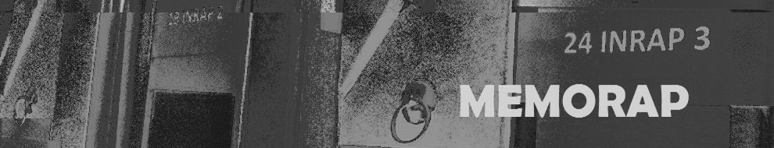

AUTORISATION DE DIFFUSION DE MA CONTRIBUTION PERSONNELLE POUR DOCUMENTER L’HISTOIRE DE L'INRAP DIJON

A retourner à l’adresse suivante : contact@memorap.org

Je soussigné(e)

NOM (en majuscules) :

Prénom : …………………………………………….

Adresse

E-mail : …………………………………………………………………….

□ autorise l'association MEMORAP à mettre en ligne dans le blog de MEMORAP ma contribution personnelle pour documenter l’Histoire de l’INRAP Dijon

Conformément à la loi Informatique et Liberté du 6 janvier 1978 modifiée en 2004, je bénéficie d’un droit d’accès et de rectification aux informations qui me concernent.
A.............................................................,
le...................................................

Signature

